Сабақтың тақырыбы: Алгоритм типтері (сызықтық, тармақталу және циклдік алгоритмдер)
Мақсаты: Алгоритм типтері (сызықтық, тармақталу және циклдік алгоритмдер) тақырыбын түсіндіре отырып, оқушыларды күнделікті өмірдегі әрбір іс-әрекеттерінің алгоритімін құра білуге үйрету.
Білімділік – оқушыларға алгоритмнің типтері туралы жалпы мағлұмат беру.
Дамытушылық – Оқушылардың ойлауын, компьютерлік сауаттылығы мен іскерлігін, танымдық қабілетін, логикалық сауаттылығын дамыта отырып, олардың пәнге деген қызығушылығын, белсенділігін арттыру.
Тәрбиелік – оқушыларды тәртіптілікке, сабырлылыққа, еңбек сүйгіштікке, ұқыптылыққа тәрбиелеу.
Сабақ түрі: аралас
Сабақ типі: жаңа тақырыпты түсіндіру.
Құрал-жабдықтар: ДК, оқулықтар, дәптерлер, презентация, (көзге арналған жаттығу), таратпа карточкалар.
Сабақ барысы

Сабақ кезеңдері
Бөлінген уақыт
Мұғалімнің іс - әрекеттері
Оқушылардың
іс - әрекеттері
І.Ұйымдастыру кезеңі.
Амандасу. Оқушыларды түгендеу. Сабаққа дайындақтарын тексеру. Зейіндерін сабаққа аудару. Сабақтың мақсатымен таныстыру.
Орындарынан тұрып, амандасу, сабаққа зейіндерін аудару.
ІІ.Үй жұмысын тексеру.
10 мин
Сұрақ-жауап.
- Алгоритм дегеніміз не?
- Алгоритм тіл дегеніміз не?
- Программа дегеніміз не?
- Алгоритм орындаушысы дегеніміз не?
- Алгоритм тілі дегеніміз не?

Жауаптар:
1. Алгоритм дегеніміз – информатиканың іргелі түсініктерінің бірі.
2. Алгоритмдік тіл дегеніміз- алгоритмдерді біріңғай, анық жазуға және оларды орындауға арналған белгілеулер мен ережелер жүйесі.
3. Программа дегеніміз - қандай да бір программалау тілінде жазылған алгоритм компьютерге қажетті командалардың жиынтығы.
4. Алгоритм орындаушысы дегеніміз - құрастырылған алгоритммен басқарға тиісті объект немесе субъект.
5. Алгоритм тілі – бұл
алгоритмдер мен оларды орындаудың біртекті және дәл жазбаларына арналған белгілер мен ережелер жүйесі.

ІІІ.Жаңа тақырыпты түсіндіру.

Алгоритм құрылымына қарай оны келесі типтерге бөлуге болады:
Сызықтық алгоритмдер. Сызықтық алгоритм қарапайым командалар тізбегінен тұрады. Әрекеттердің тізбектей орындалуын сипаттайтын алгоритм – сызықтық алгоритм деп аталады.

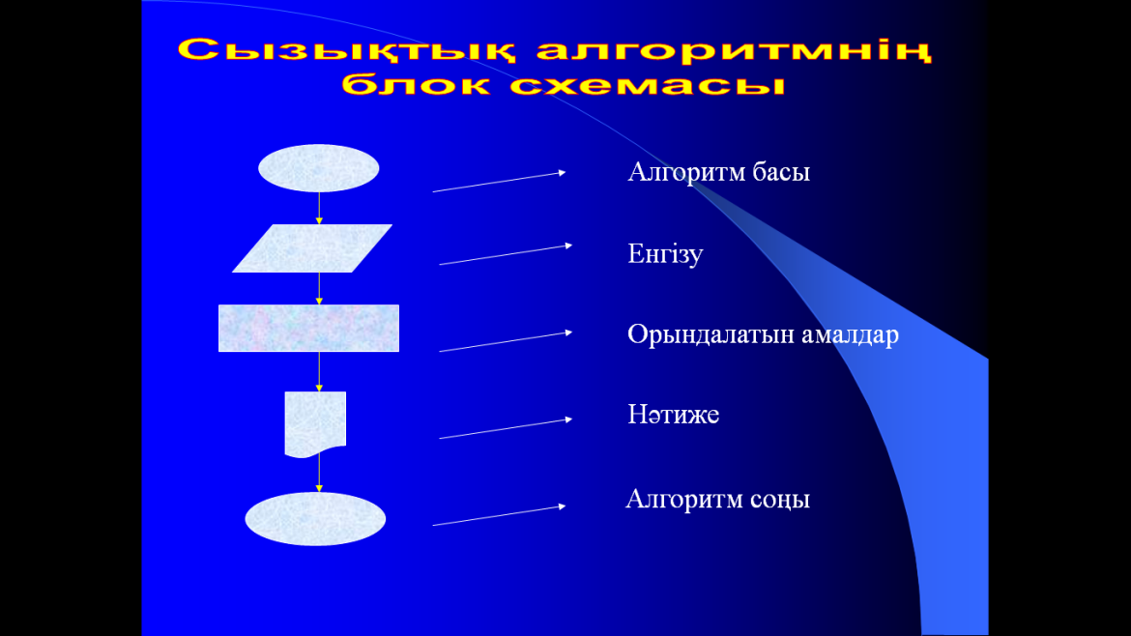

Тармақталу алгоритмі. Күнделікті өмірде алгоритмдер негізінен тармақтарға бөлінеді. Бұл тармақтардың орындалуы шарттың орындалуына байланысты болады. Тармақталу алгоритмінде біріншіден, арифметикалық теңсіздік түрінде берілген
1-ші серия
2-ші серия
Шарт?
иә
жоқ
логикалық шарт тексеріледі. Егер шарт орындалса, алгоритм бір тармақ бойынша (1-ші серия) , ал егер орындалмаса, екінші тармақ бойынша (2-ші серия) орындалады.
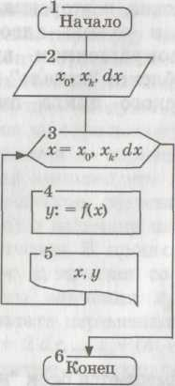
Циклдік алгоритмдер. Көптеген алгоритмдерде белгілі бір әрекеттер бірнеше рет орындалады. Математикада, есеп шығару барысында айнымалы мәні өзгеруіне байланысты бір теңдеудің көмегімен бірнеше рет есептеледі. Алгоритмнің белгілі бір бөлігі бірнеше қайталанатын болса, ондай процессті цикл деп атайды. Қайталанатын бөлігі бар алгоритмдер циклдік алгоритм деп аталады. Циклдік алгоритмдер қолдану арқылы программаны қысқа да нұсқа жазуға болады. Қайталану бөлігіне қайталану (циклдік) командалары қолданады. Қайталану саны белгілі немесе белгісіздігіне байланысты циклдар екі түрге бөлінеді. Қайталану саны белгілі болса, ондай цикл арифметикалық, ал егер белгісіз болса, 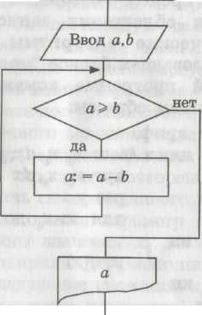
итерациялық деп аталады.
IV.Сергіту сәті.
Қол саусақтарына арналған жаттығулар
- Алақанды уқалау.
- Қолды қысу
- Білезіктен айналдыру
Көзге арналған жаттығулар.
- Көзді бірнеше рет жыпылықтату.
- Көзіңмен ақырын оң жаққа, жоғары, солға, төмен қарай 3-4 рет айналым жаса
Жаттығуды орындарында отырып орындау.
V. Бекіту.
16 мин.
0
1
2
3
4
5
6
7
8
9

Тапсырма №1. Орындаушы шегіртке сандық ось бойымен берілген сан бөліктеріне секіреді. Орындаушы Шегіртке бұйрықтарының жүйесі: оңға 3(3 бірлік кесіндіге оңға секіреді) және солға 2 (2 бірлік кесіндіге солға секіреді). Бастапқы орны 0. Шегірткеге 2 санына жетуге көмектесетін сызықтық алгоритм құр.
Тапсырма
№2. Төтенше жағдай тудырмау үшін, «Судың қайнау» алгоритмін дұрыс құру.
Алгоритм «Судың қайнауы»:
- Шәйнекке су құю.
- Газдың кранын ашу.
- Шәйнекті плитаға қою.
- Судың қайнауын күту.
- Шырпыны газға апару.
- Шырпыны жағу.
- Газды өшіру.
Тапсырма
№3 «Ағашты өсіру» алгоритмінің реттілігін дұрыс орналастырыңдар.
Шұңқырды толтыр…

Шұңқырды қаз
Су сепкішті алып, көшетті отырғыз
Күрек пен көшетті ал

Көшетті шұңқырға сал.

Күрек пен су сепкішті орнына қой

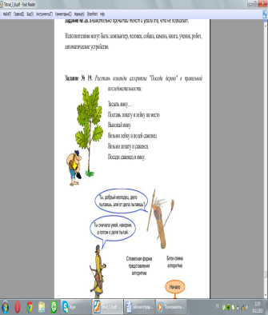

Тапсырма
№4. Апана жұмыртқа қуыруға көмектес, орындау реттілігін көрсет.
Газды жақ
Газға табаны қой
Жұмыртқа мен майды дайында
Табаға майды еріт
Жұмыртқаны жар
Жұмыртқаның қабықтарын таста
Жұмыртқаға тұз сеп
Жұмыртқаны 5 минут қуыр.
Газды өшір.
Тапсырма№5.
“Өзеннің жағасында қасқыр, ешкі, капуста және қайықпен тасушы бар екен. Тасушы қасқыр, ешкі, капуста үшеуін, қасқырды ешкімен, ешкіні капустамен жеке қалдырмай отырып өзеннің келесі жағасына көшіруі керек. Мұны қалай жасауға болады.”
м
,
,
,,
м
6- тапсырма. Ребусты шешіңдер.
ГО

VI. Үй жұмысы
2 мин
Конспект оқу
Күнделіктеріне үй тапсырмасын жазып алады.
VII. Оқушыларды бағалау.
3 мин.
Сабаққа белсенді қатысқан оқушыларды бағалау, бағаларын күнделіктеріне қою. Сабақ аяқталды! Сау болындар!
Күнделіктеріне бағаны қойдырады.

